Teatrzyk kukiełkowy

Teatr łączy w sobie wiele dziedzin twórczości artystycznej: literaturę, muzykę, taniec, ruch sceniczny i plastykę. Kontakt z nim już od najmłodszych lat pomaga rozwijać inteligencję emocjonalną dziecka. Współuczestnicząc w spektaklu – czy to jako widz, czy aktor – ma ono bowiem sposobność rozwijać poprzez sztukę swoją inteligencję, a także badać świat poprzez próby jego zrozumienia.
Przygotowanie sztuki teatralnej może być tłem do nauki w każdej dziedzinie: ćwiczenia wymowy, edukacji społeczno-moralnej, przyrodniczej, pracy z emocjami, a nawet edukacji matematycznej czy w zakresie pisania i czytania.
Jak przygotować teatrzyk kukiełkowy ?
Kukiełki możemy wykonać niemalże ze wszystkiego. Warto nie wyrzucać poplamionych dziecięcych ubrań, gdyż czysta część tkaniny przyda się do zrobienia postaci i rekwizytów teatralnych. Do wykonania kukiełek możemy również wykorzystać stare skarpetki nie do pary. Wystarczy przyszyć do nich oczka z guzików albo namalować je flamastrami. Proste kukiełki można również wykonać z plastikowych sztućców, dekorując je mazakami i naklejając różne ozdoby. Najprostsze do wykonania dla dzieci będą postaci namalowane na kartce czy tekturze, wycięte i przyklejone do patyczka. Do domowego teatru można również zaangażować lalki, pluszaki czy jakiekolwiek inne ulubione zabawki.
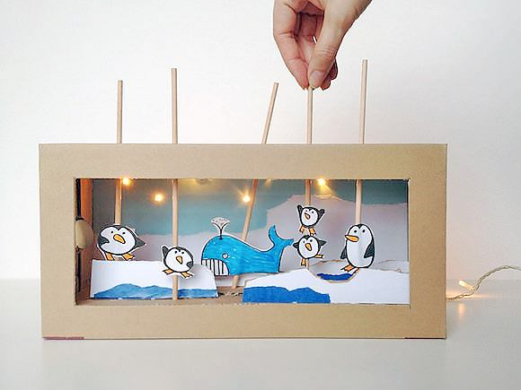

Wykonanie:
do pracy będą potrzebne nożyczki, brystol do podklejenia, klej, taśma klejąca, patyczek do wykonania kukiełki, pudełko na buty do wykonania sceny.
- Wytnij w pudełku otwór, ozdób je szmatkami, papierem.
- Narysuj lub wytnij z szablonu postaci jakie będą grały w twoim przedstawieniu.
- Przyklej papierowe postaci do patyczków
- Wymyśl historię i przedstaw ją swojej rodzinie. Możesz też nagrać krótki filmik.
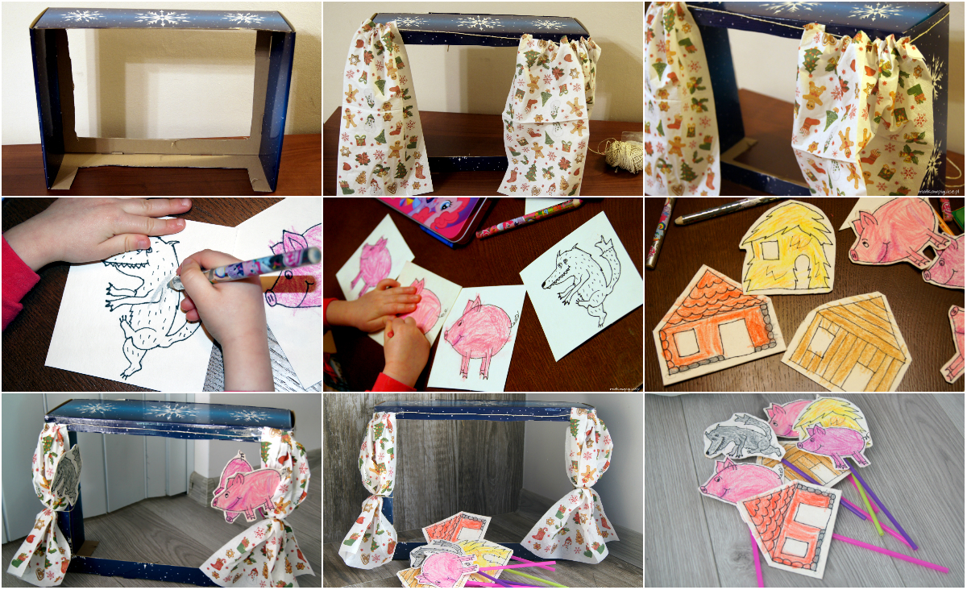

MIŁEJ ZABAWY

